ACE INDOOR DOUBLES OPEN 2021

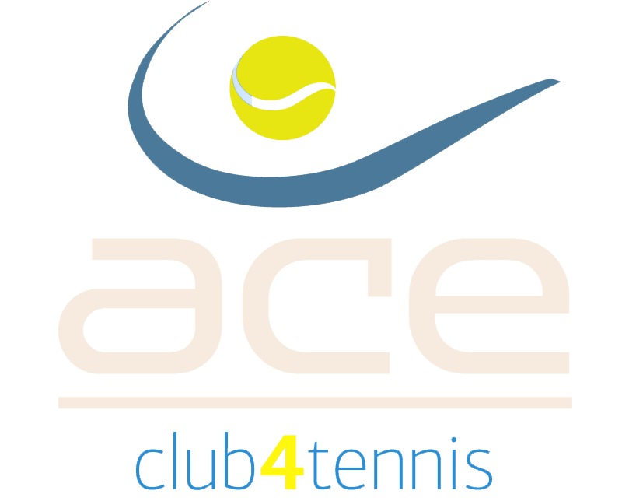

Ερασιτεχνικό Τουρνουά Τένις (OPEN)
Διπλών

Έδρα
ACE TENNIS CLUB 3 ΚΛΕΙΣΤΑ ΓΗΠΕΔΑ
Ημερομηνίες αγώνων
Έναρξη 6/11/2021
Λήξη: 28/11/2021

Ωράριο αγώνων:
Καθημερινά από 09.00 έως 23.00
Επιδιαιτητής Αγώνων
Ζαρειφόπουλος Κώστας
ΒΟΗΘΟΣ ΕΠΙΔΙΑΙΤΗΤΗ
ΣΤΑΥΡΙΔΟΥ ΕΛΕΣΑΒΕΤ
Διευθυντής Αγώνων
Δημητρόπουλος Μάριος
Ιατρός
Θα ανακοινωθεί
Κατηγορίες

ΔΙΠΛΑ
- Ανδρών open-master
- Ανδρών έως 39
- Ανδρών 40-54
- Ανδρών 55+ η (άθροισμα 110 και οι 2)
- Γυναικών Open-master
- Γυναικών έως 45
- Γυναικών 45+
- Μικτά open-master
- Μικτά (-39 ο άνδρας -39 γυναίκα)
- Μικτά (από 40 +)
- ΜΙΚΤΑ 55+
- Rookies MEDIUM ΑΝΔΡΏΝ, ΜΕΙΚΤΑ, ΓΥΝΑΙΚΩΝ (Πρωτοεμφανιζόμενων Εως 3,5 ΧΡΟΝΙΑ)

Παρατηρήσεις:
- H δήλωση της κατηγορίας γίνεται με ευθύνη των αγωνιζομένων. Σε περίπτωση λανθασμένης δήλωσης ο αγωνιζόμενος θα αποκλείεται από το τουρνουά.
- Όλες οι κατηγορίες είναι για ερασιτέχνες εκτός από τις κατηγορίες open-master.

- Στα Διπλά ισχύει ο κανονισμός, ότι ο μικρότερος σε ηλικία παίκτης κατεβάζει τον μεγαλύτερο σε ηλικία συμπαίκτη του, στη μικρότερη κατηγορία.
- Οι αγωνιζόμενοι, αν το επιθυμούν, έχουν τη δυνατότητα να δηλώσουν συμμετοχή σε κατηγορία μικρότερη της ηλικίας τους.
- Δικαίωμα συμμετοχής ως και σε 2 κατηγορίες διπλών.
- Αν οι συμμετοχές κάποιας κατηγορίας είναι λιγότερες από οκτώ, οι διοργανωτές θα επιλέξουν, κατά την κρίση τους, σύμπτυξη κατηγοριών ή Round Robin.
- Σε περίπτωση κακών καιρικών συνθηκών δύναται να υπάρξουν διαφοροποιήσεις στην ώρα έναρξης και στο πρόγραμμα των αγώνων.
- Οι κατηγορία Rookies 1 απευθύνεται σε πρωτοεμφανιζόμενους παίκτες οι οποίοι δεν παίζουν σε κατηγορία Rookies για παραπάνω από 2 έτη συστηματικά και δεν ασχολούνται με το τενις, συστηματικά, για περίοδο άνω των 2,5 ετών.Η κατηγορία rookies 2 Medium είναι αναλογικά μέχρι 3,5 χρόνια.
Τρόπος διεξαγωγής πρωταθλήματος
ΔΙΠΛΑ
- 2 νικηφόρα sets των 6 games (6-6 tie-break των 7 πόντων) με το σύστημα NO-AD. Σε περίπτωση ισοπαλίας 1-1 set θα διεξάγεται match tie-break των 10 πόντων.
Υποχρεώσεις αγωνιζόμενων
- Οι αγωνιζόμενοι οφείλουν να προσέρχονται 10 λεπτά πριν τον αγώνα τους στην γραμματεία. Αγωνιζόμενος που δεν θα παρουσιαστεί εντός 15 λεπτών από την προγραμματισμένη ώρα της συνάντησης θα χάνει τον αγώνα.
- Όσοι δεν δήλωσαν συμμετοχή στην προκαθορισμένη ημερομηνία έχουν το δικαίωμα να γράφονται στην Λίστα Αναπληρωματικών. Έτσι θα έχουν την δυνατότητα να μπουν στο ταμπλό, με σειρά προτεραιότητας, εφόσον κάποιος αγωνιζόμενος δεν παρουσιαστεί στον προγραμματισμένο αγώνα του. Η Λίστα Αναπληρωματικών κλείνει με την έναρξη των αγώνων της κατηγορίας τους και μέχρι την ολοκλήρωση του πρώτου γύρου.
- Η πρόληψη της υγείας του κάθε αγωνιζόμενου είναι προσωπική ευθύνη του καθενός.
Δηλώσεις συμμετοχής
Οι δηλώσεις και αποσύρσεις συμμετοχής γίνονται δεκτές ως και το 01/11/2021. Τρόποι δήλωσης συμμετοχής
Στο τηλέφωνο 6936532613, 2106666725, 698 7662666
✓ μέσω e-mail στο info@tennislegue.gr, info@acetennisclub.gr
✓ μέσω της ιστοσελίδας www.tennisleague.gr και www.acetennisclub.gr
Συμμετοχή έως 2 κατηγορίες
Διευκρινίσεις:
Στη δήλωση συμμετοχής οι αθλητές πρέπει οπωσδήποτε να δηλώνουν
- Ημερομηνία γέννησης
- Κινητό τηλέφωνο επικοινωνίας
- E-mail (εφόσον διαθέτουν)
- Κατηγορίες στις οποίες επιθυμούν να συμμετάσχουν
- Ημέρα (μία καθημερινή) και ώρες που δεν μπορούν να αγωνισθούν.
- Όσοι εκ των αγωνιζομένων μπορούν να αγωνίζονται τις πρωινές ώρες, παρακαλούνται να το δηλώσουν κατά την εγγραφή τους στο τουρνουά.
- Η Γραμματεία των αγώνων θα λάβει υπ’ όψιν της τις ιδιαιτερότητες που θα δηλωθούν στον καταρτισμό του προγράμματος, όμως θα τις ικανοποιεί μόνο όταν αυτό είναι εφικτό.
- Σε περίπτωση μη συμφωνίας των αθλητών στην ώρα του αγώνα τους, θα γίνεται κλήρωση και ο νικητής θα επιλέγει την ημέρα και ώρα.
- Σε περίπτωση που αγωνιζόμενος δηλώσει σε περισσότερες από μία κατηγορίες, ενδέχεται να αγωνισθεί σε δύο αγώνες ημερησίως.
Χρηματική εισφορά
(45€ για τη πρώτη κατηγορία) 30 η δεύτερη. Μπλουζάκι δώρο των χορηγών σε όλους τους συμμετέχοντες, πλούσια δώρα σε κλήρωση των χορηγών.
Maximum 2 Κατηγορίες ανα άτομο. Μπλουζάκι του μεγάλου χορηγού της διοργάνωσης θα δωθεί σε όλους τους συμμετέχοντες ενώ όλοι οι συμμετέχοντες θα μπουν σε κληρωση για δώρα από όλους του χορηγούς.
Οργανωτική Επιτροπή
Δημητρόπουλος Μάριος
Ζαρειφόπουλος Κώστας
Πρόγραμμα διοργάνωσης
Κλήρωση Αγώνων
Η κλήρωση για τον καθορισμό του προγράμματος των αγώνων θα πραγματοποιηθεί στις 01/11/2021
Ενημέρωση Αγωνιζομένων
Το πρόγραμμα και τα αποτελέσματα των αγώνων θα αναρτώνται καθημερινά σε πίνακα του Club καθώς και στο www.tennisleague.gr αλλά και στο www.acetennisclub.gr. Οι αθλητές, αθλήτριες θα έχουν την δυνατότητα να ενημερώνονται για την κλήρωση και για την ώρα του αγώνα τους από την 01/11/2021 στο τηλέφωνο 2106666725 (τηλέφωνο club) και στο 6936532613 και στα site www.tennisleague.gr και www.acetennisclub.gr.Οι αγωνιζόμενοι οφείλουν να ενημερώνονται έγκαιρα και με δική τους ευθύνη για την ημέρα και την ώρα τέλεσης του αγώνα τους.
Τελικοί Αγώνες Έπαθλα και Κλήρωση των Δώρων
Οι τελικοί αγώνες θα διεξαχθούν στις 28/11/2021, εκτός εάν λόγω εξωτερικών συνθηκών και αστάθμευτων παραγόντων όπως καιρός αυτός δεν καταστεί εφικτό και η οργανωτική επιτροπή αποφασίσει διαφορετικά. Έπαθλα θα απονεμηθούν στους 2 πρώτους νικήτές κάθε κατηγορίας.
Όλοι οι συμμετέχοντες στο τουρνουά θα λάβουν μέρος σε κλήρωση για δώρα, προσφορά των χορηγών, δωροθετών και υποστηρικτών του τουρνουά.

